Fecha: Domingo 21 de Febrero de 2016
Boletín de prensa Nº 38

VIVIR EN UN ESPACIO DESARROLLADO INTEGRALMENTE, VISIÓN DE LA COMUNA 5 PARA EL PLAN DE DESARROLLO DE PASTO.

Los habitantes de la comuna 5 protagonizaron la primera jornada de los diálogos territoriales para la construcción del Plan de Desarrollo de Pasto de la vigencia 2016-2019. El encuentro se llevó a cabo en la Institución Educativa Municipal Chambú donde representantes de diferentes sectores del corredor 3, trabajaron en talleres participativos divididos en los cinco pactos propuestos por el alcalde Pedro Vicente Obando Ordóñez en su programa de gobierno.

Estos cinco pactos son: por un gobierno abierto y participativo, con la naturaleza, por los derechos sociales, por la seguridad, convivencia y paz y por un desarrollo económico local e incluyente.

Las cinco mesas contaron con el acompañamiento de representantes de las dependencias de la Alcaldía de Pasto, quienes además de recoger las propuestas presentadas por la comunidad, para ser estipuladas en el Plan de Desarrollo Municipal, ratificando así el compromiso con la ciudadanía de un Gobierno Participativo donde se acuerdan iniciativas para el mejoramiento de las condiciones de vida de los habitantes de la capital de Nariño.

El fortalecimiento de la comunicación entre líderes y el Gobierno Local, inversión de recursos en construcción de escenarios deportivos, aprovechamiento de espacios del municipio que están abandonados para ejecutar nuevos proyectos, implementación de zonas de parqueo y fortalecimiento de seguridad en el mercado El Potrerillo, recuperación y mantenimiento de parques ambientales, iniciativas de seguridad y convivencia para evitar la expansión del alcoholismo, drogadicción, microtráfico, entre otras situaciones sociales, fueron algunos de los planteamientos hechos en el encuentro.

Gladys Zamora España, representante de la plaza El Potrerillo y edilesa de la comuna 5, aseguró que los líderes de la zona adelantaron reuniones previas para definir las principales problemáticas y plantearlas en este encuentro. “Tenemos sueños y expectativas, deseamos que nuestros proyectos se cristalicen, porque son formulados desde la comunidad, quien conoce directamente las dificultades del sector”.

Durante la presente semana continuarán los diálogos territoriales a través de los cuales las comunidades de comunas y corregimientos pueden aportar a la construcción participativa del Plan de Desarrollo Municipal. Para conocer este cronograma y como avanza el Plan, la ciudadanía puede consultarlo accediendo en la página web de la alcaldía de Pasto www.pasto.gov.co

VIVIENDA Y AGUA, TEMAS DE INTERÉS QUE LA COMUNIDAD ANALIZÓ EN DIÁLOGO TEMÁTICO

Con importantes planteamientos que harán parte del nuevo Pacto con la Naturaleza dentro del Plan de Desarrollo Municipal, propuesto por el alcalde Pedro Vicente Obando Ordóñez, se llevó a cabo el diálogo temático Agua Potable y Saneamiento Básico, jornada que fue coordinada por la empresa de acueducto y alcantarillado Empopasto, el Instituto Municipal de la Reforma Urbana y Vivienda de Pasto INVIPASTO.

Varias propuestas se expusieron por la comunidad, entre ellas crear una escuela del agua, un centro de investigaciones, trabajar en el tema de la cultura hacia el cuidado del agua, los páramos y las microcuencas. Diego Jurado docente del programa Ambiental de la Universidad Mariana, manifestó que su participación es con el objetivo de buscar soluciones a través de los espacios académicos con ideas innovadoras.

Otra de los temas propuestos en el diálogo fue el saneamiento básico y acueductos en las zonas rurales del municipio. Andrés Zamora Burbano representante de Asindetec Asociación en Tecnología Agroindustria y Ciencias Agrarias enfatizó en la necesidad del apoyo por parte de la Alcaldía de Pasto, a las juntas administradoras de acueducto.

Oscar Parra presidente de Empopasto, manifestó que existen retos financieros y organizativos que se deben seguir teniendo como línea estratégica, la adaptación al cambio climático. Sistemas de embalses, cuidado y manejo de microcuencas, la siembra de un millón de árboles acompañado de la educación ciudadana y rural, son algunas de las metas por parte de la entidad.

Otra mesa de este diálogo temático, trabajó sobre la vivienda. Los participantes presentaron sus iniciativas con el propósito de obtener una oferta de vivienda que de soluciones a los ciudadanos que aún no la poseen. Luis Alfredo López integrante del Consejo Consultivo de INVIPASTO, expresó que es necesario crear un documento guía para orientar todos los programas de vivienda a nivel urbano y rural.

Como adicional a las propuestas presentadas por la comunidad, se anunció por parte de la Alcaldía de Pasto, el trabajo que se viene adelantando entre INVIPASTO, Secretaría de Planeación y Empopasto para incorporar al perímetro urbano, algunos predios que serán habilitados y destinados exclusivamente al desarrollo de vivienda social.

EN OCHO MESAS, SE CONCRETARON LOS DIÁLOGOS SOBRE DERECHOS HUMANOS Y POST CONFLICTO

Con la participación de más de 100 personas, se realizó el diálogo temático sobre Derechos Humanos y Postconflicto. En la jornada, los asistentes al evento y comunidad en general, trataron temas como la convivencia ciudadana, protección a los menores de edad, espacio público, oportunidades para los reinsertados, entre otros asuntos.

Además de los funcionarios de la Administración Municipal, participaron algunas víctimas del conflicto armado, población en proceso de resocialización y comunidad que vive en zonas de difícil acceso y convivencia. En una de las mesas, se analizó los riesgos de los menores que deambulan en las calles a altas horas de la noche y aquellos con problemática de alcohol o drogas. Frente a esto, se planteó crear un proceso pedagógico con los niños y padres de familia, donde no solamente exista intervención de las autoridades, sino también responsabilizar a los papás de su cuidado. Igualmente se propuso realizar jornadas y pactos de convivencia, además de talleres de capacitaciones.

Otra de las temáticas tuvo que ver con las trabajadoras sexuales, quienes solicitaron a la Administración Municipal, un espacio para trabajar tranquilas y seguras. De igual modo, las víctimas del conflicto y familias en condiciones complejas, exigieron garantías en seguridad.

Eduardo Enríquez Caicedo, secretario de Gobierno de Pasto, indicó que durante todo el mes de febrero se trabajará en el Plan de Desarrollo y recordó a la ciudadanía que los diálogos territoriales convocarán a los habitantes de las 12 comunas y los 17 corregimientos.

María Alejandra Ruíz García socióloga de profesión, destacó el ejercicio participativo para la construcción del Plan de Desarrollo. “Esto se elabora con la gente, ojalá se sigan realizando más de estos encuentros para que los habitantes de los sectores más apartados, asistan”.

LA EDUCACIÓN AMBIENTAL, EJE TRANSVERSAL DE TODOS LOS PROGRAMAS Y PROPUESTAS DE LA ALCALDÍA

Más de 150 personas asistieron al Diálogo Temático de Gestión Ambiental, dentro de la formulación participativa del Plan de Desarrollo Municipal. En la jornada se conformó 5 mesas temáticas: Cambio climático, bienestar animal, gestión ambiental, gestión del riesgo de desastres y residuos sólidos, los cuales estuvieron dinamizadas por instituciones territoriales, locales, regionales y nacionales, organizaciones no gubernamentales, instituciones educativas, organismos de socorro, universidades y comunidad en general.

Entre los temas abordados se destacó la educación ambiental con el planteamiento que este sea transversal a todo el actuar de los programas que implemente la alcaldía con el propósito de fortalecer el sistema verde de la ciudad, para así poder contrarrestar los efectos del cambio climático.

“Proponemos que haya un ordenamiento territorial aterrizado con la participación de las comunidades, no solo de la ciudad sino de los corregimientos”, fue la propuesta de Sonia Carolina Torres, representante de la Red Socio Ambiental Regional con incidencia en la dinámica de organizaciones sociales y ambientales de base del municipio y la región.

Así mismo otra novedosa propuesta fue hecha por Bernardo Chávez Rivas, representante legal de una empresa privada pastusa que trabaja en Medellín generando soluciones con materiales de desecho de las escombreras. La propuesta que formuló, es hacer una empresa de economía mixta para que no solo salgan beneficiadas las empresas privadas, sino también el municipio tanto en lo económico, social y por supuesto en lo ambiental”.

Otra de las mesas que contó con una nutrida asistencia, fue la abordó la temática de bienestar animal. Andrés Buchely, presidente de la Junta Defensora de Animales de la ciudad y representante legal de la Fundación Runakay, explicó que se debe trabajar en la educación para evitar el maltrato y la normatividad vigente. “Con la voluntad del señor alcalde, vamos a lograr estos cambios para los animales que son nuestro fin primordial de lucha”.

Por su parte Jairo Efrén Burbano Narváez, Secretario de Gestión Ambiental, explicó al final de la jornada, que las propuestas se trabajarán en el pacto con la naturaleza de la actual administración, bajo la premisa de tener a una ciudad educada y educadora. “Es importante que salga de la propia gente propuestas como la recuperación del río Pasto, conservación de las áreas protegidas, compra de predios para su recuperación a través de reforestación, siembra de más de 1 millón de árboles, así como la articulación con la formulación de los PRAES de las IEM para su apoyo, financiamiento y nuestro apoyo 100% al tema de protección animal”, aseguró Burbano Narváez, al término del evento.

Un tema que también tuvo fuerte presencia durante el diálogo fue el de gestión del riesgo con una fluida participación de entidades de socorro y comunidades que viven en zonas de riesgo. El ejercicio se enfocó en tres temas: conocimiento del riesgo, reducción del riesgo y manejo de los desastres. Los asistentes plantearon alternativas para la toma de decisiones en caso de presentarse una eventualidad natural en el municipio de Pasto.

Bety Mercedes Díaz manifestó que la propuesta principal durante la mesa fue enfatizar los esfuerzos en hacer prevención antes que atención para evitar víctimas por un desastre natural.

ALCALDES DE SUBREGIÓN CENTRO, PRESENTARON CUATRO PROYECTOS PARA SER CONSIDERADOS EN EL PLAN DE DESARROLLO DEPARTAMENTAL

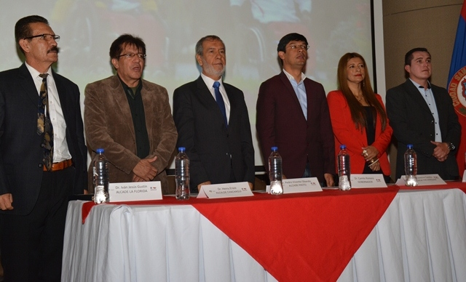

Con la participación de los alcaldes de Pasto, La Florida, Chachagüí, Yacuanquer, Tangua y Nariño, se llevó a cabo el encuentro con la Subregión Centro. La jornada hace parte de un ciclo de diálogos para la construcción participativa del Plan de Desarrollo Departamental liderado por el Gobernador Camilo Romero Galeano.

Durante este ejercicio la alcaldesa de Yacuanquer, Libia Yaqueline Castillo, en representación de los seis municipios de la Subregión Centro, presentó ante el mandatario del departamento y asistentes al evento, cuatro proyectos estratégicos para ser contemplados en el Plan de Desarrollo de Nariño, que fueron concertados en reuniones previas con los mandatarios de la zona.

1. Educación superior pertinente en los municipios, acorde con la vocación productiva de la región.

2. Desarrollo Ambiental para proteger áreas importantes, promover la reforestación y contar con agua suficiente y potable para todos los habitantes de la subregión centro. Promover el agroturismo, para que propios y turistas conozcan la belleza natural que tienen los municipios de Nariño.

3. Central de Abastos en Pasto y centros de acopio en La Florida, Chachagüí, Yacuanquer, Tangua y Nariño.

4. Un plan vial a través del cual se mejoren las vías terciarias de los seis municipios.

Frente a la apertura de estos espacios participativos en diferentes municipios del departamento, incluyendo Pasto, el alcalde Pedro Vicente Obando Ordóñez, aseguró que hacen parte de un Gobierno Abierto y Participativo. “Es sustancial que escuchemos a la comunidad. Desde un escritorio no se toman las mejores decisiones y eso quedó ratificado en este encuentro donde se recogieron propuestas de la ciudadanía que serán considerados en nuestros Planes de Desarrollo. Cada aporte es importante en la construcción del Plan y es necesario que todos seamos actores de ese cambio que buscamos”, destacó.

Durante la jornada el Gobernador de Nariño, Camilo Romero Galeano, destacó que el escenario deseado para la Subregión Centro, es el crecimiento verde, que sea un territorio integral de paz, con equidad social, competitivo y conectado, desarrollado industrialmente, sin brechas entre municipios, con buen gobierno y un espacio de conocimiento y centro de innovación social.

“La participación de la ciudadanía es lo que nos motiva y nos gusta de un gobierno abierto, cuantas más voces sean escuchadas, mejores decisiones podemos tomar. Hoy nos llevamos las ideas y vamos a volver al segundo encuentro para concertar lo que va en el Plan de Desarrollo. Estamos utilizando la metodología prospectiva para plantear los mejores escenarios y en esa tarea hemos encontrado receptividad por parte de los cinco alcaldes y la alcaldesa de la Subregión Centro”, puntualizó Romero Galeano.

GREMIOS EMPRESARIALES Y COMUNIDAD PARTICIPARON EN DIÁLOGO TEMÁTICO DE DESARROLLO ECONÓMICO, EMPLEO Y PLAZAS DE MERCADO

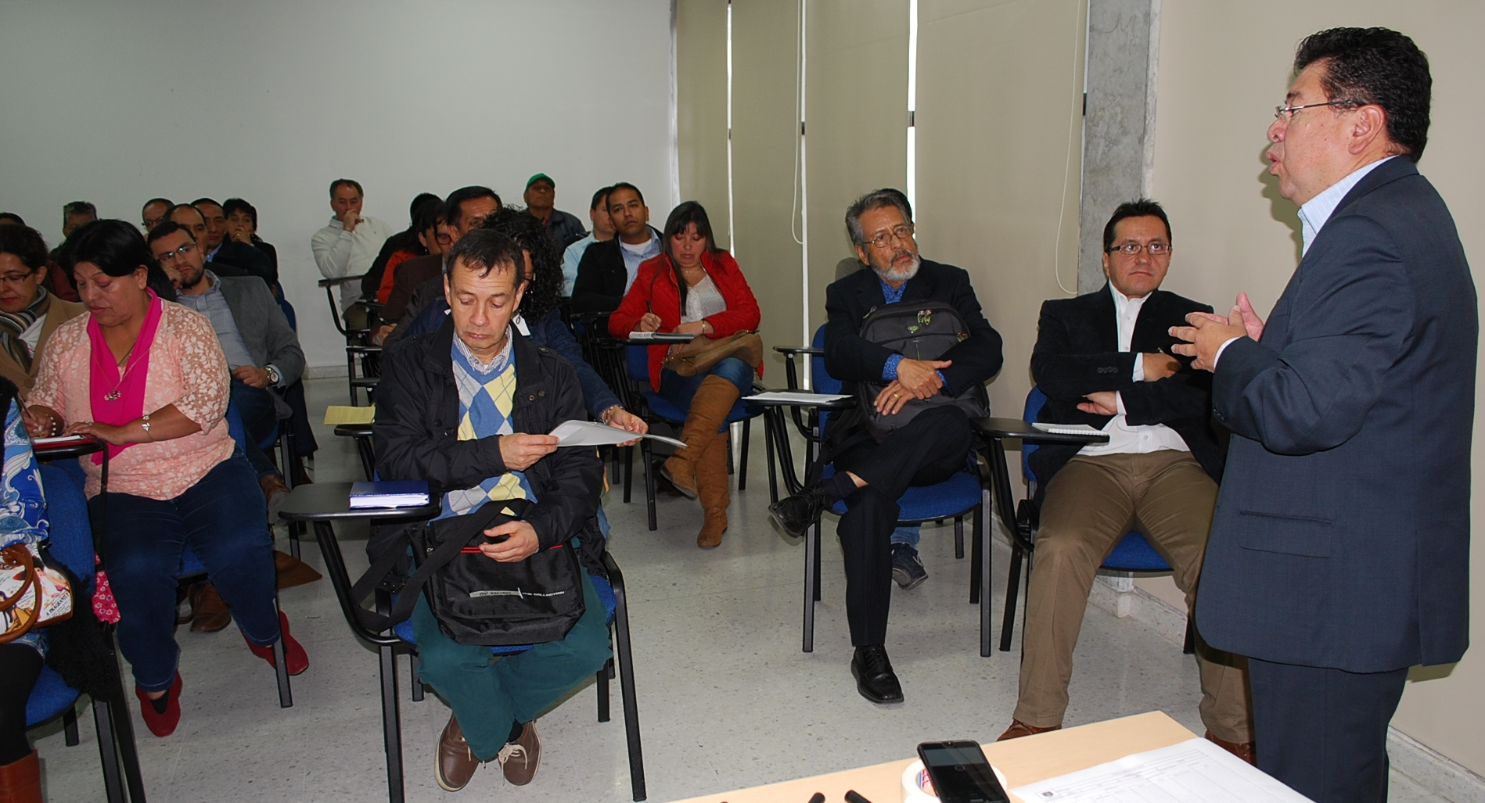

Con la presencia de más de 300 personas entre ellas representantes de los gremios empresariales, ciudadanos y comerciantes, se llevó a cabo el diálogo temático de Desarrollo Económico, Rural y Urbano, Empleo y Plazas de Mercado. La jornada se dividió en cuatro mesas y permitió recoger las propuestas de los asistentes respecto a la construcción participativa del Plan de Desarrollo Municipal.

Desempleo y la falta de políticas económicas adecuadas para la región, fueron las situaciones que analizó la mesa de empleo la cual propuso crear estrategias financieras autónomas e identificar estructuras productivas en Pasto.

Franco Velásquez habitante del barrio Champagnat, manifestó que el principal reto para el alcalde Pedro Vicente Obando Ordóñez, es generar fuentes de empleo. “Tenemos potencialidades en el sector turístico y el carnaval, estos dos elementos podrían generar alternativas laborales para la capital de Nariño”.

El secretario de Desarrollo Económico Nelson Leiton Portilla, explicó que los planteamientos entregados por la comunidad serán sistematizados y priorizados para luego quedar plasmadas en la hoja de ruta de los próximos cuatros años.

En un segundo espacio, la comunidad presentó las alternativas para proyectar el desarrollo rural de Pasto. Capacitación para los campesinos, implementación de una Escuela de Artes y Oficios exclusiva para la mujer e inversión a todos los núcleos de la economía, son las opciones que se expusieron.

Dali Nancy Riascos habitante del barrio Mercedario, calificó como importante el ejercicio participativo para la construcción del Plan de Desarrollo Municipal y solicitó que dentro de las proyectos que a futuro se implementen, quede estipulado la capacitación y formación permanente para la mujer campesina. “Debemos fomentar el trabajo artesanal de este grupo poblacional y lograr la creación de microempresas, alternativa que permitirá apoyar económicamente a nuestras familias”.

Finalmente otro grupo de participantes analizó los proyectos que la Administración Municipal debe ejecutar en lo referente a Desarrollo Urbano y Plazas de Mercado. La principal conclusión de este espacio de discusión, fue la construcción de una central de abastos para el municipio.

Información: Secretario de Desarrollo Económico, Nelson Leiton Portilla. Celular: 3104056170

EN DIÁLOGO TEMÁTICO, COMUNIDAD PLANTEA ALTERNATIVAS PARA MEJORAR LA MOVILIDAD, TRANSPORTE Y ESPACIO PÚBLICO

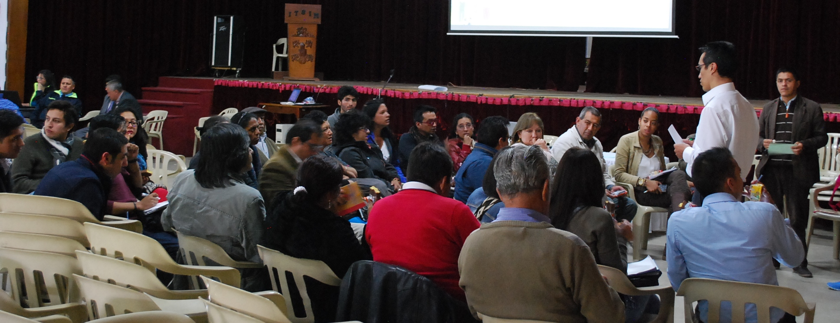

En la mesa de diálogo temático de Movilidad, Transporte y Espacio Público, la comunidad dio a conocer sus inquietudes y propuestas frente a estos temas que estarán incluidos en el Plan de Desarrollo Municipal.

Con respecto a movilidad, los asistentes manifestaron que es necesario por parte de la Secretaría de Tránsito, incentivar el uso de la bicicleta, reforzar la cultura ciudadana y la seguridad vial, además de controlar el trasporte informal. Los participantes agregaron que se debe construir más infraestructura y vías para los ciclistas. Andrea Ordóñez vocera de Bici Red Nariño, aseguró que es fundamental incentivar el uso de los vehículos no motorizados.

Ante los planteamientos realizados por los asistentes, el secretario de Tránsito y Transporte de Pasto Adrián Mauricio del Hierro Regalado, señaló que la capital de Nariño avanza en la implementación del Sistema Público de Bicicletas, además se está adelantando en este momento el diseño concertado de ciclo vías, para que la ciudadanía disfrute de la bicicleta los días domingos.

Para el tema del espacio público, los asistentes aseguraron que se deben implementar estrategias culturales, educativas así como generar empleo para evitar que las zonas comunes estén invadidas.

Freddy Andrés Gámez, director administrativo de Espacio Público manifestó que el gobierno del alcalde Pedro Vicente Obando Ordóñez, espera tener en los próximos cuatro años, una ciudad educada y educadora, en donde el espacio público sea una dinámica ambiental y cultural.

BENEFICIARIOS DE MÁS FAMILIAS EN ACCIÓN CON PÉRDIDA DE TARJETA DE BANCO AGRARIO, ACERCARSE A LA SECRETARÍA DE BIENESTAR SOCIAL

El Programa Más Familias en Acción informa a los titulares que tuvieron pérdida de la tarjeta del Banco Agrario por más de 60 días, acercarse hasta este jueves 25 de febrero a las oficinas del programa en la Secretaría de Bienestar Social – Antiguo INURBE, para realizar el reporte.

La persona debe traer el radicado de pérdida de la tarjeta que el banco entrega a través de la línea gratuita y el documento de identidad para hacer el registro. El horario de atención es de 8:00 am a 11:00 am y de 2:00 pm a 5:00 pm.

EL LUNES 22 DE FEBRERO, LA RED DE ESCUELAS DE FORMACIÓN MUSICAL INICIA CLASES

Desde este lunes 22 de febrero la Red de Escuelas de Formación Musical, inicia sus actividades académicas en las doce sedes del Municipio de Pasto. Cuerdas, vientos, coros y guitarras, son los ejes de formación que se dictarán durante el año lectivo 2016.

Oscar Armando Benavides Delgado, coordinador académico de la Red, explicó que los niños y niñas que aún no se han matriculado, lo podrán hacer el mismo día clases. Los estudiantes interesados en hacer parte del proceso, deben ser menores de 14 años y estar inscritos en cualquier establecimiento oficial.

Para el eje formativo de vientos, las sedes que trabajarán son: IEM Aurelio Arturo del barrio Pandiaco, IEM Artemio Mendoza en el Corazón de Jesús y la IEM del corregimiento de Genoy. Para los instrumentos de cuerdas, las clases se dictarán en los establecimientos de Ciudadela, Ciudad de Pasto e INEM de Tamasagra.

Las actividades con los instrumentos andinos se realizarán en las IEM Santa Teresita de Catambuco y IEM Guadalupe, finalmente en formación coral, las clases se llevarán a cabo en la Universidad de Nariño, Ciudadela de la Paz, IEM Cabrera y IEM San Fernando.

Oficina de Comunicación Social
Alcaldía de Pasto

